Таблица по предмету

Дата | № урока | Предмет | Класс | Тема урока | Задание
08.11  Понедельник | 1. | Математика | 7В | «Работа со счетами». | Счеты  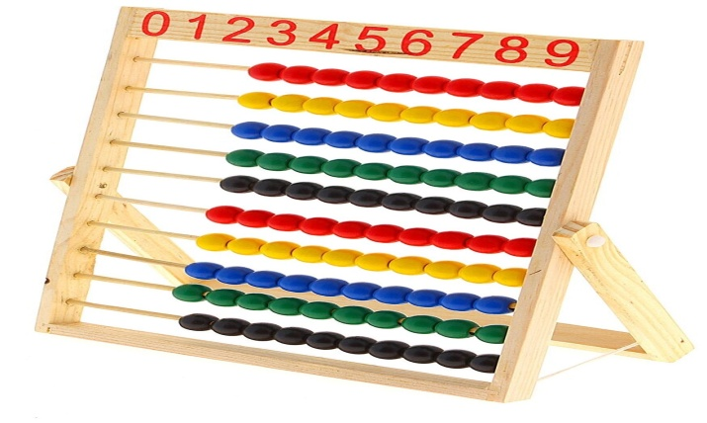  Повторить счет в пределах 10.  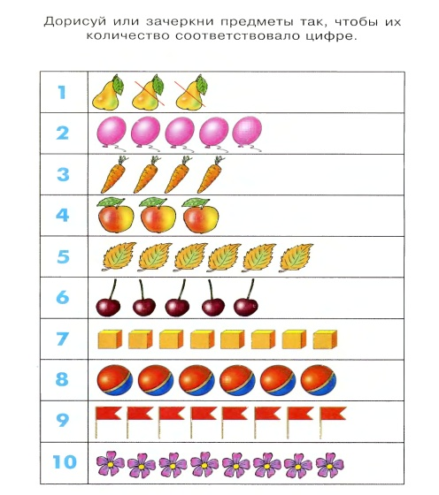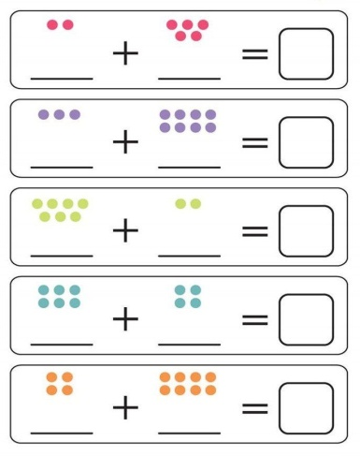  Задание: дорисуй или зачеркни предметы так, чтобы их количество соответствовало цифре, реши примеры с помощью счет.
 | 2. | Развитие речи и коммуникация |  | «Поздняя осень». | Повторить приметы поздней осени  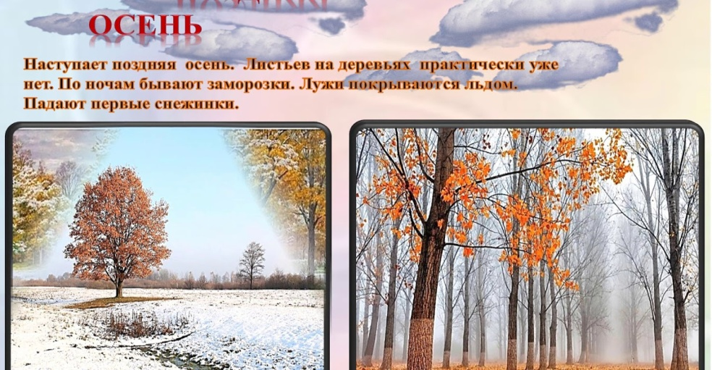  Поздняя осень  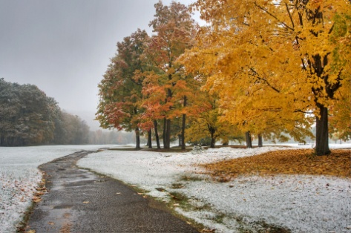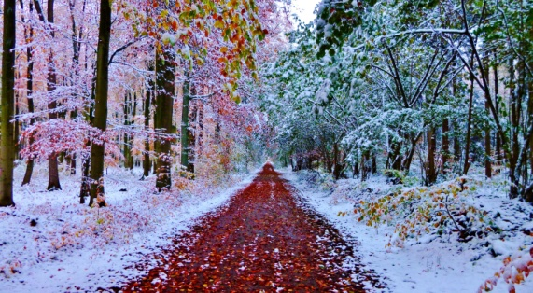  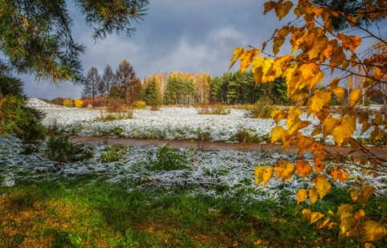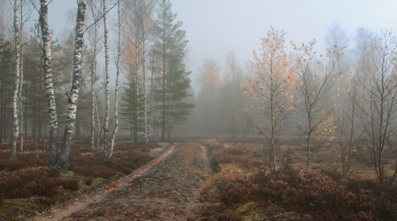  Задание: рассмотреть картинки, повторить приметы. Нарисовать рисунок «Осень».
 | 3. | Чтение |  | С.Козлов «Друзья». Работа с текстом с опорой на иллюстрацию. | Сергей Григорьевич Козлов «Друзья»  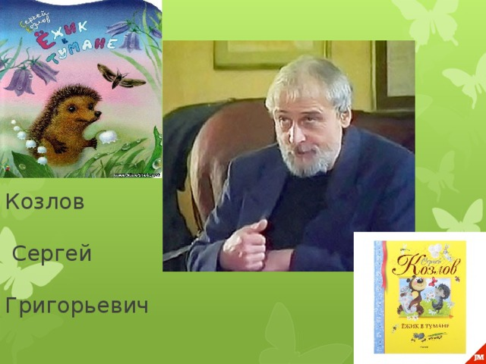  Дружба  Однажды утром Медвежонок проснулся и подумал:  «В лесу много зайцев а мой друг Заяц — один. Надо его как-нибудь назвать!»  И стал придумывать своему другу имя.  «Если я назову его ХВОСТИК, — думал Медвежонок, — то это будет не по правилам, потому что у меня тоже есть хвостик... Если я назову его УСАТИК, это тоже будет нехорошо — потому что и у других зайцев есть усы... Надо назвать его так, чтобы все-все сразу знали, что это — мой друг».  И Медвежонок придумал.  — Я назову его ЗАЯЦДРУГМЕДВЕЖОНКА? — прошептал он. — И тогда всем-всем будет понятно.  И он соскочил с постели и заплясал.  — ЗАЯЦДРУГМЕДВЕЖОНКА! ЗАЯЦДРУГМЕДВЕЖОНКА! — пел Медвежонок. — Ни у кого нет такого длинного и красивого имени!..  И тут появился Заяц.  Он переступил порог, подошел к Медвежонку, погладил его лапой и тихо сказал:  — Как тебе спалось, МЕДВЕЖОНОККОТОРЫЙДРУЖИТСЗАЙЦЕМ?  — Что?.. — переспросил Медвежонок.  — Это теперь твое новое имя! — сказал Заяц. — Я всю ночь думал: как бы тебя назвать? И наконец, придумал: МЕДВЕЖОНОККОТОРЫЙДРУЖИСЗАЙЦЕМ.    Задание: прочитать рассказ, ответить на вопросы.  Вопросы:  - Как называется рассказ?  - О ком рассказ?  - Какое имя придумал медвежонок?
 | 4. | СБО |  | «Уход за комнатными растениями». | Уход за комнатными растениями  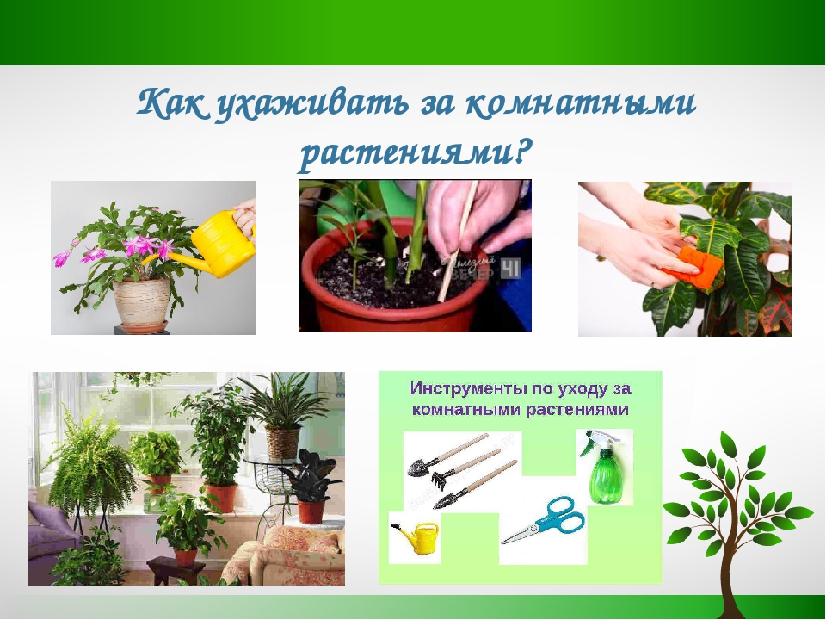  Задание: повторить инструменты по удоду за комнатными растениями, удалить пыль с листьев и сделать фото.
 | 5. | Ремесло |  | «Изготовление поделки из грецкого ореха». | Изготовление поделки из скорлупы грецкого ореха «Мышки»  Инструменты и материалы: скорлупа грецкого ореха, пластилин, доска, стека, образец.  Техника безопасности с пластилином  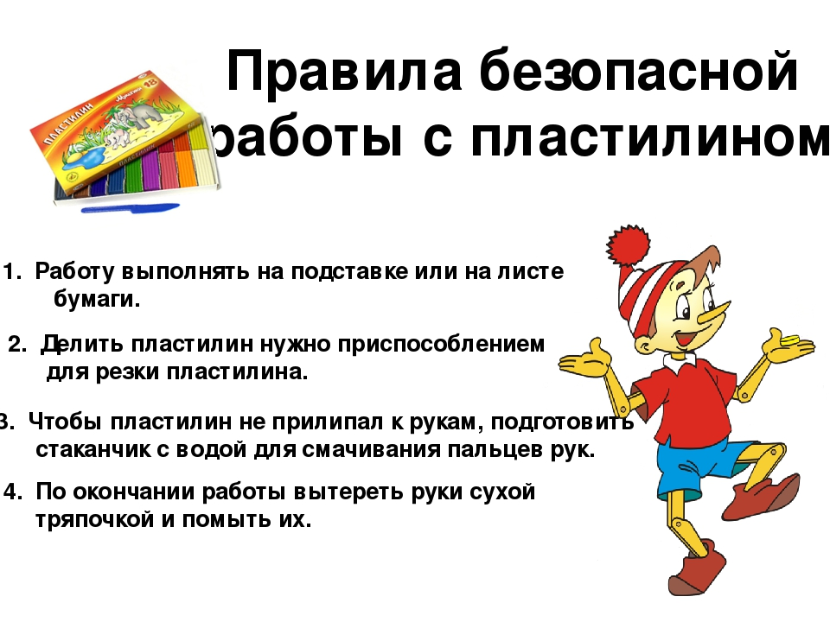  План работы  - Возьми пластилин и раздели его на части.  - Разомни пластилин.  - Слепи мышек  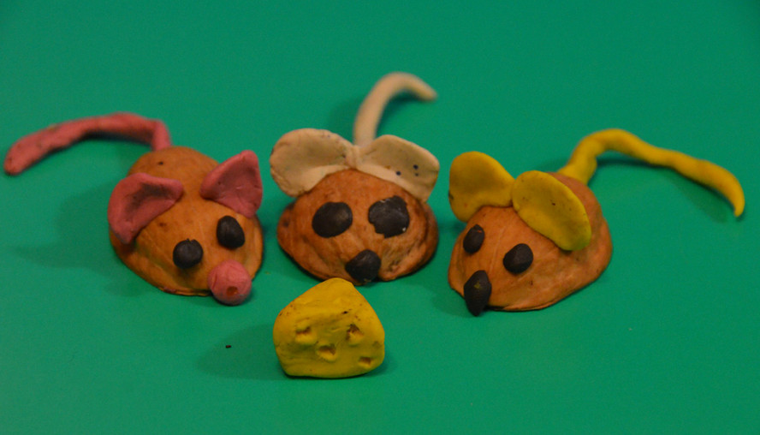  Задание: повторить инструменты и материалы, технику безопасности и сделать поделку (фото).
 | 6.
 | 7.
09.11  Вторник | 1.
 | 2.
 | 3.
 | 4.
 | 5.
 | 6.
 | 7.
10.11  Среда | 1. | Графика и письмо | 7В | «Массаж рук с использованием специальных массажеров». | Массаж рук  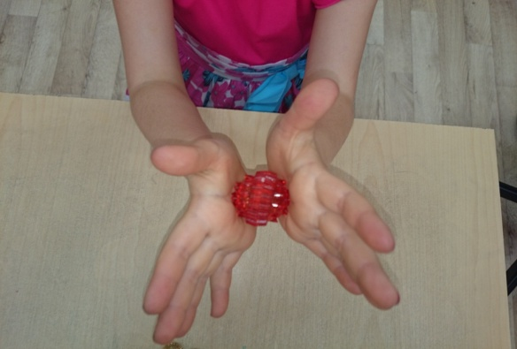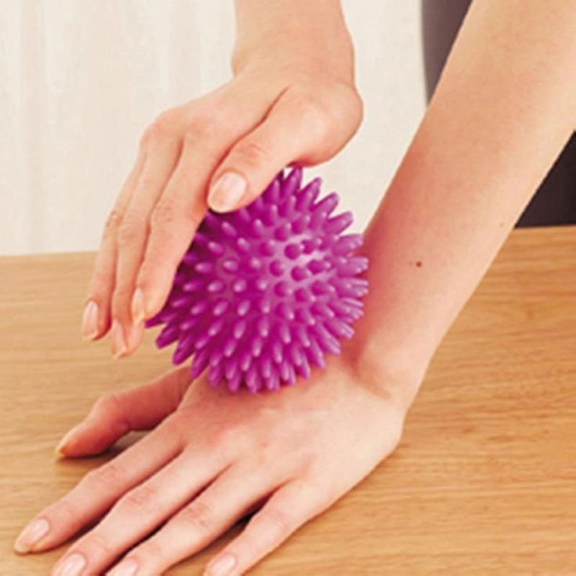  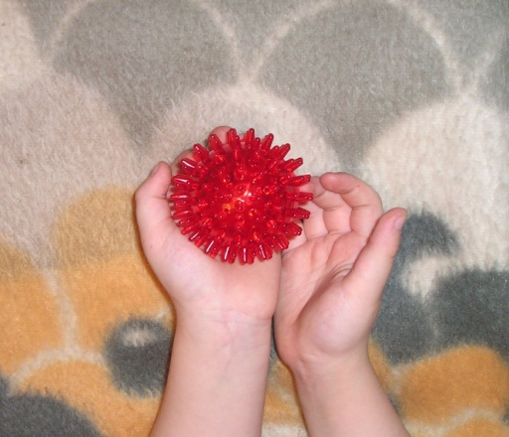  Задание: рассмотреть картинки, выполнить упражнения.
 | 2. | Животные |  | «Дикие животные. Место обитание. Питание». | Дикие животные  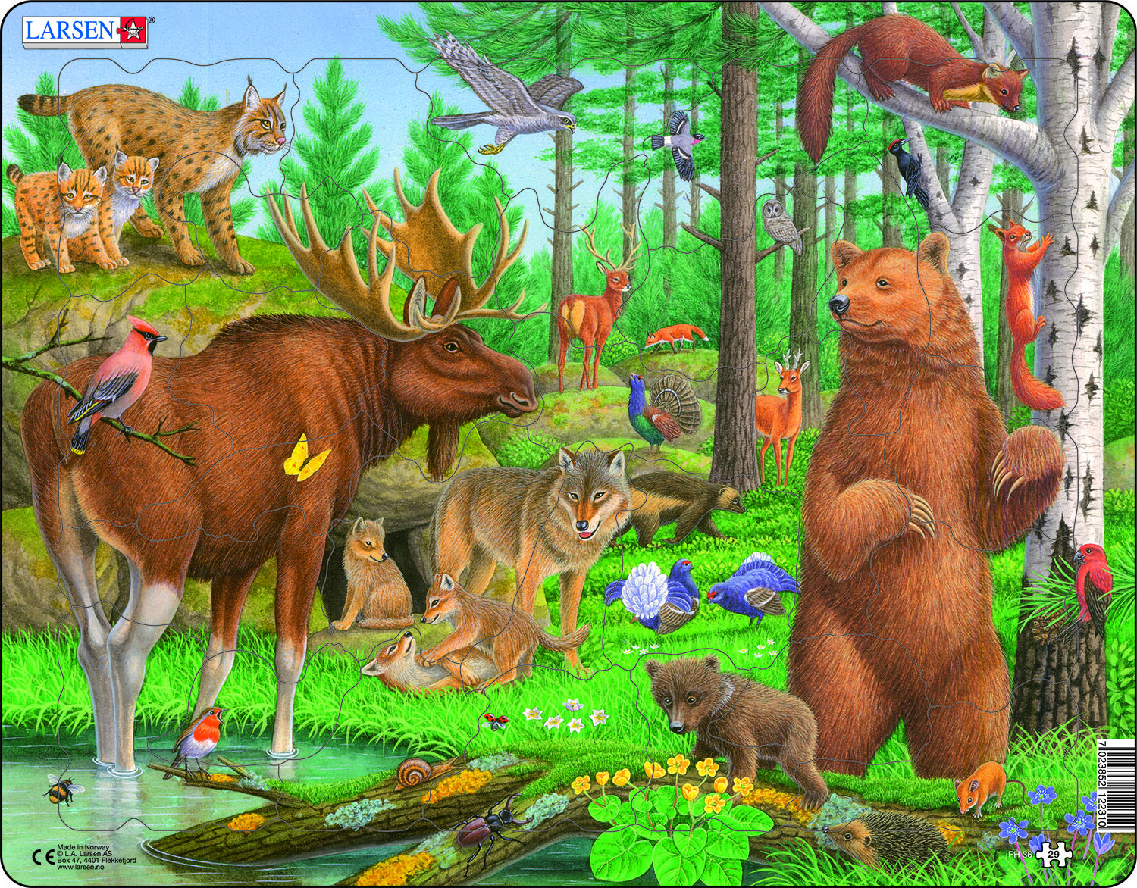  Дикие животные обитают обычно за пределами поселений людей, в лесах, в полях, пустынях, океане.  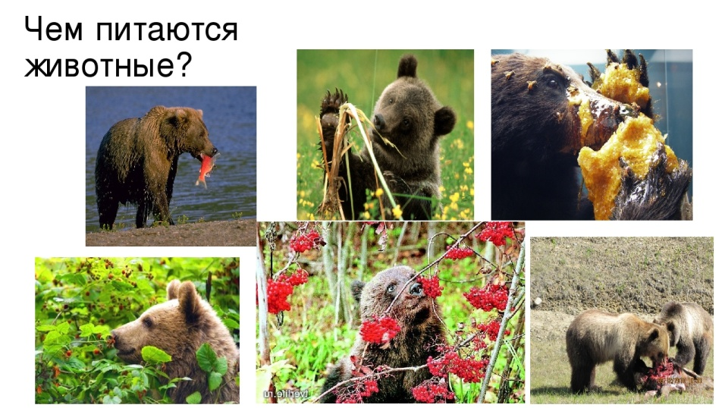  Задание: повторить диких животных и сделать рисунок любого животного.
 | 3. | ОБЖ |  | «Личная безопасность дома». | 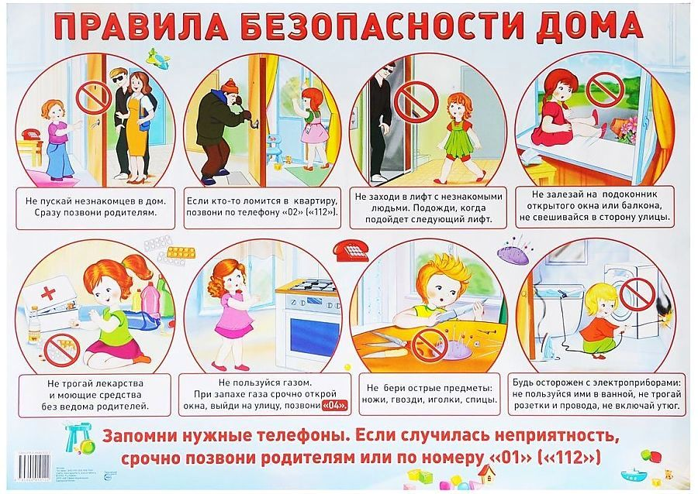  Задание: повторить правила безопасности дома.
 | 4. | МРЗ |  | Шаги под музыку с сопровождением. | Шаги под музыку  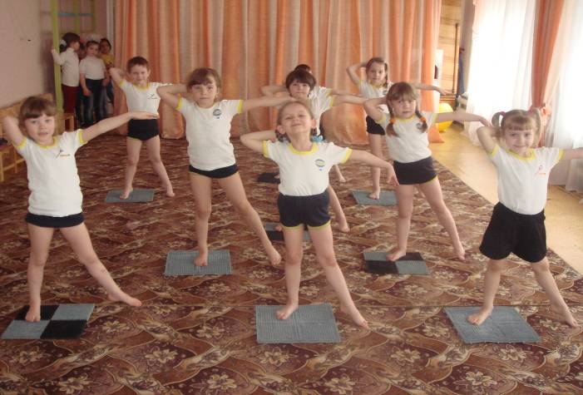  Задание: выполнить упражнение (фото).
 | 5.
 | 6.
 | 7.
11.11  Четверг | 1. | Растение | 7В | «Осадки» (дождь, снег, град). | 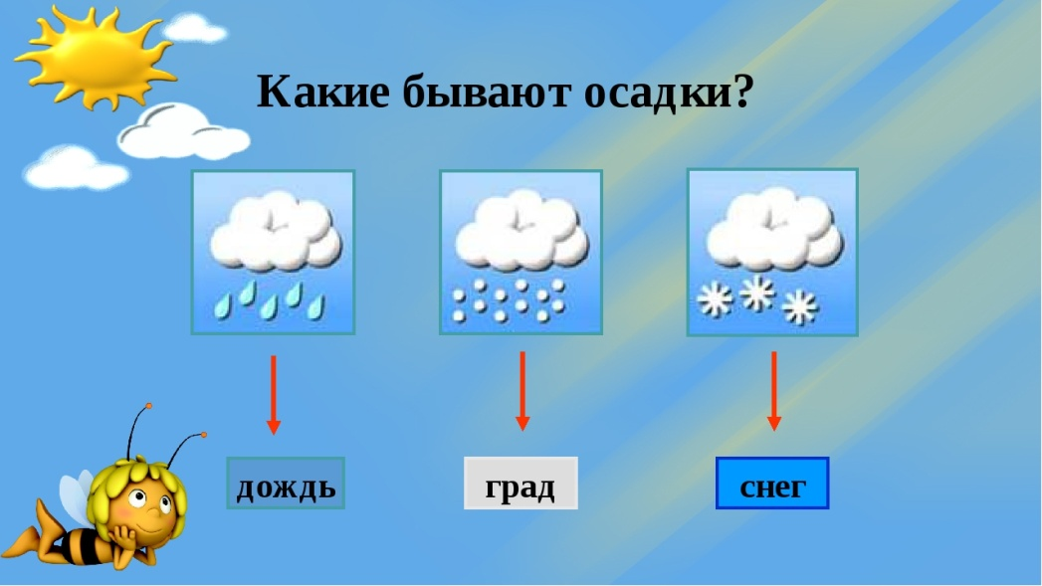  Дожди - атмосферные осадки, выпадающие из облаков в виде капель жидкости.  Снег - это атмосферные осадки в виде белых хлопьев, представляющих собою кристаллики льда, а также сплошная масса этих осадков, покрывающая землю зимой.  Град - вид ливневых осадков в виде частиц льда преимущественно округлой формы.  Задание: нарисовать в альбом дождь, снег, град (фото).
 | 2. | Физкультура |  | «Повороты направо, налево». | 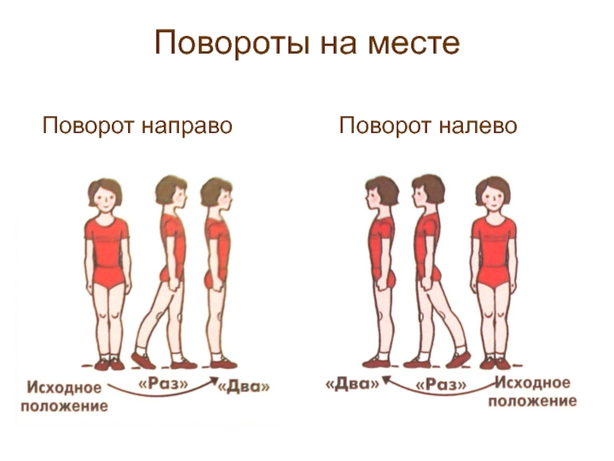  Задание: выполнить упражнение.
 | 3.
 | 4.
 | 5.
 | 6.
 | 7.
12.11  Пятница | 1.
 | 2.
 | 3.
 | 4.
 | 5.
 | 6.
 | 7.

Прошу предоставить ответы на WhatsApp 89089071119 Долгополова Ирина Викторовна

